ФЕДЕРАЛЬНОЕ АГЕНТСТВО ПО ОБРАЗОВАНИЮ
УХТИНСКИЙ ГОСУДАРСТВЕННЫЙ ТЕХНИЧЕСКИЙ УНИВЕРСИТЕТ
Информационно-вычислительный центр
Отдел Разработки и Сопровождения

УТВЕРЖДАЮ
Проректор по информационным технологиям
___________________ Куделин А. Г.
Печать
Дата « ____ » ____________ 2008 г.

Информационная система «УГТУ»
руководство администратора
На 42 листах

Действует с « ____ » ____________ 2008 г.

Согласовано
Руководитель ОРиС ИВЦ –
___________________ Ф. В. Маракасов
Дата « ____ » ____________ 2008 г.

СОДЕРЖАНИЕ

СОДЕРЖАНИЕ 367
СПИСОК СОКРАЩЕНИЙ 368
1 Общие сведения о системе 369
2 Структура системы 370
2.1 Архитектура и принципы функционирования ИС «УГТУ» 370
2.1.2 База данных 371
2.1.2 Клиентское приложение 371
2.2 Состав входных данных и документов 372
2.3 Состав выходных данных и документов 372
3 Установка и настройка системы 374
3.1 Системные требования 374
3.1.1 Требования к программному обеспечению клиентской части 374
3.1.2 Требования к программному обеспечению серверной части 374
3.1.3 Требования к техническому обеспечению клиентской части 375
3.1.4 Требования к техническому обеспечению серверной части 375
3.2 Состав и содержание дистрибутивного носителя данных 375
3.3 Установка системы 376
3.3.1 Развертывание базы данных ИС «УГТУ» 376
3.3.2 Установка приложения-клиента 378
3.4 Настройка системы 379
3.4.1 Настройка базы данных 379
3.4.2 Настройка приложения-клиента 386
3.5 Удаление системы 389
4 Проверка системы 391
4.1 Проверка работоспособности базы данных 391
4.2 Проверка работоспособности приложения-клиента 391
5 Дополнительные возможности 393
5.1 Доставка журналов транзакций 393
5.1.1 Настройка доставки журналов транзакций 393
5.1.2 Мониторинг доставки журналов транзакций 396
5.1.3 Действия в случае сбоя основного сервера 398
5.2 Резервное копирование БД 399
5.3 Восстановление БД 402
6 Аварийные ситуации и способы их устранения 404

СПИСОК СОКРАЩЕНИЙ
АИС | - | Автоматизированная информационная система
АРМ | - | Автоматизированное рабочее место
БД | - | База данных
ИС | - | Информационная система
ИСТ | - | Информационные системы и технологии
ИТ | - | Информационные технологии
СУБД | - | Система управления базами данных
ТЗ | - | Техническое задание
УГТУ | - | Ухтинский Государственный Технический Университет
ВУЗ | - | Высшее Учебное Заведение
ОС | - | Операционная система
ПК | - | Программный комплекс
ПО | - | Программное обеспечение
MS | - | Microsoft
SQL | - | Structured Query Language

1 Общие сведения о системе
ИС «УГТУ» предназначена для автоматизации учебного процесса в Ухтинском государственном техническом университете (УГТУ).
Система позволяет решать следующие задачи:
- учитывать личные данные студентов и абитуриентов, а также составы групп университета;
- учитывать учебные планы специальностей;
- учитывать успеваемость студентов и данные поступления абитуриентов;
- рассчитывать и учитывать плановую и фактическую учебную нагрузку сотрудников ППС УГТУ;
- составлять расписание учебных занятий УГТУ;
- учитывать приказы по университету;
- планировать и учитывать деятельность ППС по учебно-методической работе;
- планировать и учитывать деятельность издательского отдела;
- учитывать научно-исследовательскую работу студентов;
- учитывать деятельность отдела кадров по выдаче дипломов выпускникам ВУЗ’а;
- получать необходимые отчёты фиксированной и произвольной формы, отражающие данные, полученные при выполнении перечисленных выше задач.

2 Структура системы

2.1 Архитектура и принципы функционирования ИС «УГТУ»
ИС «УГТУ» состоит из нескольких подсистем, позволяющих решать различные задачи по автоматизации учебного процесса в УГТУ. Список подсистем, входящих в состав ИС «УГТУ», представлен на рисунке 2.1.
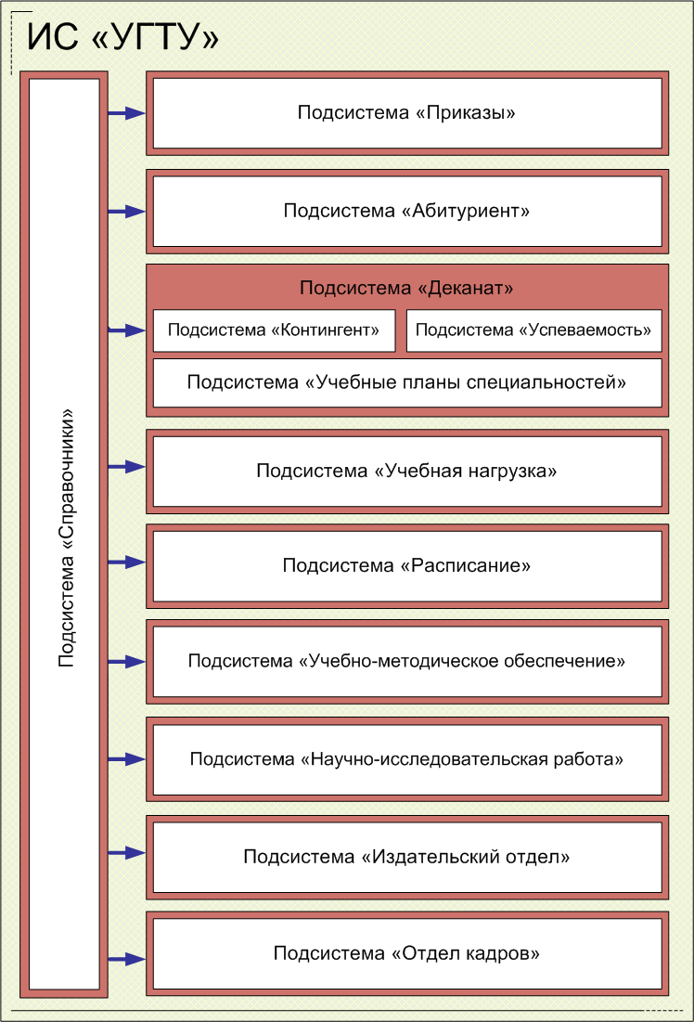
Рисунок 2.1 – Список подсистем, входящих в состав ИС «УГТУ»
ИС «УГТУ» основывается на двухзвенной клиент-серверной архитектуре (Рисунок 2.2), т.е. состоит из двух основных частей:
- сервер базы данных, на котором под управлением СУБД MS SQL Server 2005 функционирует база данных ИС «УГТУ»;
- клиентское приложение, которое запускается на рабочих станциях пользователей, работающих с ИС «УГТУ», и в соответствии с их полномочиями предоставляет им доступ к различным подсистемам ИС «УГТУ» и к различным компонентам этих подсистем.
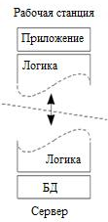
Рисунок 2.2 – Двухзвенная архитектура клиент-сервер ИС «УГТУ»

2.1.2 База данных
Все данные системы хранятся в таблицах базы данных «UGTU», расположенной на сервере под управлением СУБД Microsoft SQL Server 2005. Данная БД содержит также хранимые процедуры и функции, с помощью которых осуществляется выборка или изменение нужных данных.
Взаимодействие приложения-клиента с СУБД осуществляется следующим образом: СУБД получает от приложения запрос, отправленный при помощи компонентов технологии ADO и включающий имя вызываемой процедуры и значения ее параметров, выполняет указанную процедуру и передает полученные результаты приложению-клиенту для дальнейшей обработки. Часть запросов по выборке данных формируется самим приложением-клиентом и отправляется СУБД при помощи компонентов технологии ADO.

2.1.2 Клиентское приложение
Клиентское приложение системы предназначено для организации взаимодействия пользователя с данными, хранящимися в базе, и представляет собой программу с графическим интерфейсом пользователя (GUI). При помощи приложения-клиента пользователь системы имеет возможность просматривать и изменять данные в соответствии с имеющимися у него правами.
Права пользователя в ИС «УГТУ» ограничиваются двумя способами.
Во-первых, система безопасности корпоративной сети УГТУ и ИС «УГТУ» в частности основана на использовании службы каталогов Active Directory, входящей в состав ОС MS Windows Server 2003. Поэтому права пользователя на доступ к объектам БД (таблицам, представлениям, хранимым процедурам и т.д.) настраиваются при помощи средств СУБД MS SQL Server 2005 для учетных записей пользователей, зарегистрированных на контроллере домена ugtu.net.
Во-вторых, помимо средств безопасности, предоставляемых службой каталогов Active Directory и СУБД MS SQL Server 2005, в ИС «УГТУ» также была разработана система ограничения прав доступа пользователей к определенным узлам дерева объектов, с помощью которой, например, в подсистеме «Учебная нагрузка» можно предоставить сотрудникам определенной кафедры доступ только к узлу этой кафедры. Заполнение информации о правах пользователей производится через специально разработанный для этого фрейм приложения-клиента, доступный через узел дерева объектов «Администрирование».
Процесс добавления в систему новых пользователей, а также процесс настройка для них прав доступа рассматривается в разделе 3.4 данного руководства.

2.2 Состав входных данных и документов
Система «УГТУ» принимает на вход следующие виды данных:
- личные данные абитуриентов и студентов;
- данные о результатах зачисления;
- учебные планы специальностей;
- данные об успеваемости студентов;
- личные данные преподавателей;
- данные о плановой и фактической учебной нагрузке кафедр;
- данные о расписании аудиторных занятий и расписании экзаменов;
- данные УМР;
- данные НИР;
- данные издательского отдела;
- справочные данные.
Ввод данных в систему производится работниками соответствующих подразделений, наделёнными необходимыми правами, в соответствии с руководством пользователя для соответствующей подсистемы. При этом оператор осуществляет ручной ввод данных с бумажного или электронного носителя.

2.3 Состав выходных данных и документов
Система «УГТУ» выдает следующие виды выходных данных:
- бланки направлений, ведомостей, аттестаций, заявлений и справок;
- фиксированные формы отчётности, принятые в УГТУ;
- произвольные пользовательские отчёты.
Система предоставляет пользователю возможность формировать следующие бланки сессионной отчётности: бланки ведомостей, бланки направлений и бланки аттестаций.
После возвращения заполненных бланков в деканат данные об успеваемости вносятся в систему.
Также в системе формируются следующие бланки: справка для пенсионного фонда, справка о прохождении обучения, заявление на поступление, приказ на зачисление, личная карточка студента.
ИС «УГТУ» предоставляет возможность генерации следующих отчетов:
- отчёты по вступительным экзаменам;
- журнал регистрации приемной комиссии;
- статистические отчёты по поступающим в ВУЗ;
- отчёты по контингенту;
- отчёты по индивидуальной успеваемости и успеваемости групп;
- сессионные отчёты;
- учебные планы специальностей;
- отчёты по плановой и фактической учебной нагрузке кафедр;
- расписание аудиторных занятий и расписание экзаменов;
- отчёты УМР;
- отчёты издательского отдела.
Состав отчётов ИС «УГТУ» периодически пополняется в связи с вводом в эксплуатацию новых подсистем.

3 Установка и настройка системы

3.1 Системные требования

3.1.1 Требования к программному обеспечению клиентской части
Для функционирования данной подсистемы на компьютере пользователя должно быть установлено следующее программное обеспечение:
- Операционная система Microsoft Windows версии 2000 Professional, XP Professional, Vista Business или Vista Ultimate. В целях обеспечения безопасности и максимальной совместимости предполагается использование ОС MS Windows XP с установленным пакетом обновлений Service Pack 3.
- Программный пакет Microsoft Office версии 9 (2000), 10 (XP), 11 (2003) или 12 (2007), Web обозреватель Internet Explorer версий 7.0 или 8.0.
- Пакет компонентов доступа к данным Microsoft Data Access Components 2.8. Пакет доступа к данным версии 2.8 входит в комплект поставки ОС MS Windows XP и в комплект поставки более поздних выпусков ОС MS Windows. Для более ранних выпусков ОС необходимо выполнить установку компонентов MDAC версии 2.8 (http://www.microsoft.com/downloads/ details.aspx?displaylang=en&FamilyID=6c050fe3-c795-4b7d-b037-185d0506396c).
Все используемое на стороне клиента коммерческое программное обеспечение должно иметь соответствующие условиям эксплуатации лицензии.

3.1.2 Требования к программному обеспечению серверной части
Для функционирования данной подсистемы на сервере должно быть установлено следующее программное обеспечение:
- Операционная система Microsoft Windows версии 2003 или 2008 в комплектации Standard Edition или Enterprise Edition;
- В ОС должна быть установлена служба каталогов Active Directory;
- Система управления базами данных Microsoft SQL Server версии 2005 в комплектации Standard Edition.
Все используемое на стороне сервера коммерческое программное обеспечение должно иметь соответствующие условиям эксплуатации лицензии.

3.1.3 Требования к техническому обеспечению клиентской части
Для функционирования данной подсистемы компьютеры пользователя должны быть оснащены следующим техническим обеспечением:
- процессор Intel Pentium (или совместимый) с тактовой частотой не ниже 450 МГц;
- оперативная память объемом не менее 256 Мб;
- видеоадаптер типа SVGA, обеспечивающий отображение 16bit цветов в разрешении 1024х768;
- монитор, обеспечивающий отображение 16bit цветов в разрешении 1024х768;
- объем свободного места на жестком диске менее 50 Мб;
- сетевой адаптер для подключения к локальной сети ВУЗа;
- 101 клавишная или Windows-совместимая клавиатура;
- Windows-совместимая мышь.

3.1.4 Требования к техническому обеспечению серверной части
Сервер, на котором устанавливается СУБД, должен быть оснащен следующим техническим обеспечением:
- процессор Intel Pentium (или совместимый) с тактовой частотой не ниже 1,6 ГГц;
- оперативная память объемом не менее 1024Мб;
- жесткий диск с объемом свободного пространства не менее 10 Гб;
- сетевой адаптер для подключения к локальной сети университета.

3.2 Состав и содержание дистрибутивного носителя данных
База данных ИС «УГТУ» поставляется в виде файла с резервной копией БД ИС «УГТУ», в которой содержатся все необходимые данные для начала работы с системой - UGTU_startup.bak.
Приложение-клиент ИС «УГТУ» поставляется в виде инсталляционного пакета для системы Windows. Посредством данного инсталляционного пакета на любом компьютере университета, который удовлетворяет необходимым программным и аппаратным требованиям, оговоренным в разделе 3.1, может быть установлено приложение-клиент ИС «УГТУ. Файлы, входящие в состав данного инсталляционного пакета приведены в таблице (Таблица 3.1). Доступ к таким файлам как программный модуль приложения-клиента ИС «УГТУ» (ugtu.exe), справочное руководство ИС «УГТУ» и руководства пользователей подсистем ИС «УГТУ» после установки приложения-клиента (см. раздел 3.3.2) можно получить через пункт меню «Программы -> УГТУ -> Клиент ИС УГТУ» меню Пуск ОС MS Windows.
Таблица 3.1 - Состав дистрибутивного пакета ИС «УГТУ»
№ | Файл | Описание
1 | ugtu.exe | Программный модуль приложения-клиента ИС «УГТУ»
2 | ugtu.ico | Значок ярлыка программного модуля
3 | ugtu_help.chm | Справочное руководство ИС «УГТУ»
4 | ErrorBase_source.xml | База данных ошибок ИС «УГТУ»
5 | midas.dll | DLL-библиотека, необходимая для работы модуля связи с базой данных подсистемы «Справочники» ИС «УГТУ»
6 | CoreUTDLL.dll | DLL-библиотека, предоставляющая дополнительные системные сервисы для ИС «УГТУ»
7 | Reports\... | Папка, содержащая шаблоны отчетов, генерируемых подсистемами ИС «УГТУ»
8 | Support\Руководство пользователя - Абитуриент.doc | Руководство пользователя подсистемы «Абитуриент» ИС «УГТУ»
9 | Support\Руководство пользователя - Деканат.pdf | Руководство пользователя подсистемы «Деканат» ИС «УГТУ»
10 | Support\Руководство пользователя - Мастер запросов.pdf | Руководство пользователя мастера запросов, реализованного в ИС «УГТУ»
11 | Support\Руководство пользователя - Нагрузка.pdf | Руководство пользователя подсистемы «Учебная нагрузка» ИС «УГТУ»
12 | Support\Руководство пользователя - Расписание.pdf | Руководство пользователя подсистемы «Расписание» ИС «УГТУ»

3.3 Установка системы

3.3.1 Развертывание базы данных ИС «УГТУ»
Условия выполнения операции:
- На сервере db-srv1.ist.ugtu.net установлено и настроено программное обеспечение MS SQL Server 2005, в его составе присутствует приложение MS SQL Server Management Studio;
- Вы имеете права на создание баз данных на данном сервере, т.е. имеете роль «dbcreator» (для получения более подробных сведений обратитесь к справочному руководству MS SQL Server 2005).
Основные действия:
Для развертывания БД ИС «УГТУ» на сервере баз данных необходимо выполнить следующие действия:
- Запустить приложение MS SQL Server Management Studio и подключиться к серверу db-srv1.ist.ugtu.net;
- Развернуть узел «db-srv1.ist.ugtu.net» и щелкнуть правой кнопкой мыши на узле «Databases», а затем выбрать в открывшемся контексном меню пункт «Restore Database…»;
- В открывшемся окне «Restore Database» в поле «To database» введите имя базы данных – UGTU;
- На панели «Source for Restore» установите флаг «From device» (Рисунок 3.1) и нажмите кнопку «…», расположенную напротив данного флага;
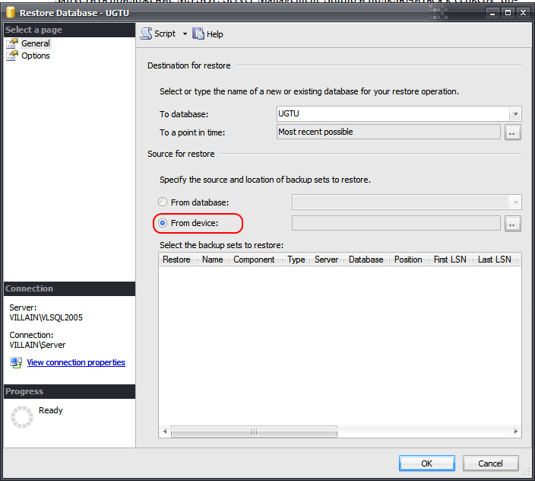
Рисунок 3.1 – Окно восстановления БД
- В открывшемся окне «Specify Backup» (Рисунок 3.2) нажмите кнопку «Add»;
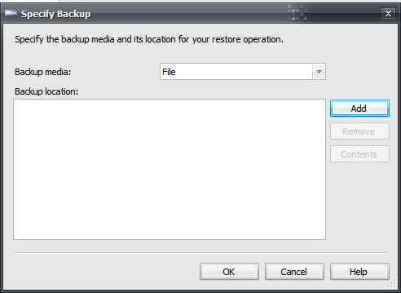
Рисунок 3.2 – Указание пути к файлу с резервной копией БД ИС «УГТУ»
- В открывшемся окне диалога укажите путь к файлу UGTU_startup.bak, который поставляется в составе дистрибутивного носителя данных, и нажмите кнопку «ОК»;
- Нажмите «ОК» в окне «Specify Backup»;
- В таблице «Select the backup sets to restore» окна «Restore Database» появится новая запись. Установите для данной записи «галочку» в столбце «Restore» (Рисунок 3.3) и нажмите кнопку «ОК».
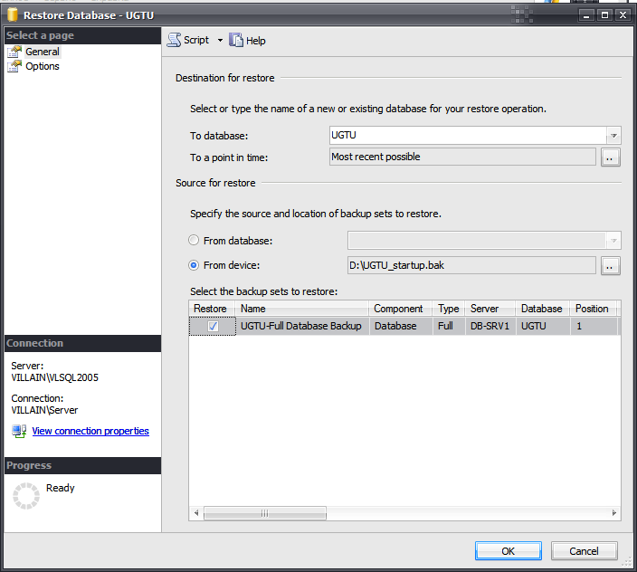
Рисунок 3.3 – Выбор копии БД, используемой для восстановления
Ожидаемый результат:
После выполнения всех перечисленных выше действий

3.3.2 Установка приложения-клиента
Условия выполнения операции:
- Рабочая станция, на которой будет выполняться установка приложения-клиента, подключена к сети УГТУ или к сети Интернет;
- Вы имеете доступ к сайту поддержки ИС «УГТУ» (http://support.ist.ugtu.net);
- На рабочей станции, на которой будет выполняться установка, вы имеете права на запись файлов в директорию установки, которая будет выбрана вами в процессе установки.
Основные действия:
Для установки приложения-клиента воспользуйтесь одним из предложенных ниже способов:
- Загрузите и установите приложение-клиент ИС «УГТУ» с WEB-сайта поддержки ИС “УГТУ»:
- Перейдите на WEB-сайт поддержки ИС «УГТУ» (http://support.ist.ugtu.net);
- Перейдите в раздел «Загрузка клиента»;
- Следуйте инструкциям, предложенным на странице.
- Установите приложение-клиент ИС «УГТУ» из пакета установки:
- Получите установочный пакет ИС «УГТУ» (http://support.ist.ugtu.net/ Downloads/ugtu.msi);
- Запустите файл ugtu.msi на выполнение и следуйте инструкциям мастера установки.
Ожидаемый результат:
После выполнения всех вышеперечисленных действий приложение-клиент ИС «УГТУ» успешно установлено на рабочей станции. При этом в директории, указанной при установке присутствуют все файлы, входящие в дистрибутивный пакет (см. раздел 3.2), в системном меню «Пуск → Программы» присутствует пункт «УГТУ → Клиент ИС УГТУ» и на рабочем столе текущего пользователя создан ярлык «Клиент ИС УГТУ».

3.4 Настройка системы

3.4.1 Настройка базы данных
Система безопасности ИС «УГТУ» основывается на использовании учетных записей службы каталогов Active Directory домена UGTU.net. При этом на контроллере домена созданы группы пользователей, для которых в базе данных ИС «УГТУ» выполняется настройка прав доступа:
- Группа «Учебный отдел»;
- Группа «Заведующие кафедрами»;
- Группа «Методисты кафедры»;
- Группа «Деканы»;
- Группа «Ректорат»;
- Группа «Диспетчерская»;
- Группа «Методисты приемной комиссии»;
- Группы для каждой кафедры УГТУ;
- Группы для каждого деканата УГТУ.
Т.е. для того чтобы предоставить определенному сотруднику УГТУ доступ к ИС «УГТУ» и наделить его правами на выполнение определенных операций нужно включить его учетную запись, созданную в домене UGTU.net, в соответствующие группы.
Настройка прав для определенной группы пользователей системы осуществляется на уровне БД лицом, имеющим права администратора БД ИС «УГТУ».

3.4.1.1 Добавление новой группы пользователей (нового пользователя)
Условия выполнения операции:
- На сервере db-srv1.ist.ugtu.net установлено и настроено программное обеспечение MS SQL Server 2005, в его составе присутствует приложение MS SQL Server Management Studio;
- БД ИС «УГТУ» развернута на сервере db-srv1.ist.ugtu.net;
- Вы имеете права на создание новых логинов на сервере, т.е. имеете на сервере права ALTER ANY LOGIN (для получения более подробных сведений обратитесь к справочному руководству MS SQL Server 2005), и права на создание учетных записей базы данных ИС «УГТУ», т.е. имеете в ней роль «db_accessadmin».
Основные действия:
Для добавления новой группы пользователей (нового пользователя) в систему необходимо выполнить следующие действия:
- Запустить приложение MS SQL Server Management Studio и подключиться к серверу db-srv1.ist.ugtu.net;
- В дереве объектов выбрать узел «db-srv1.ist.ugtu.net → Security → Logins»;
- Щелкнуть правой кнопкой мыши на узле «Logins» и в появившемся контекстном меню выбрать пункт «New login…» (см. );
- В открывшемся окне «Login – New» нажать кнопку «Search …» рядом с полем ввода «Login name»;
- В открывшемся окне «Выбор: Пользователь или Группа» (Рисунок 3.4) ввести в поле «Введите имена выбираемых объектов» имя учетной записи добавляемой группы (или пользователя), нажать кнопку «Проверить имена» и после успешной проверки имени нажать кнопку «ОК». Если проверка имени завершилась безуспешно, то обратитесь к администратору домена UGTU.net для уточнения имени группы;
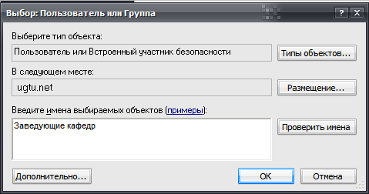
Рисунок 3.4 – Окно выбора группы (пользователя), добавляемой (ого) в БД
- В окне «Login – New» нажать кнопку «ОК»;
- В дереве объектов перейти к узлу «db-srv1.ist.ugtu.net → Databases → UGTU → Security → Users»;
- Щелкнуть правой кнопкой мыши на узле «Users» и в появившемся контекстном меню выбрать пункт «New user…»;
- В появившемся окне «Database User - New» на странице «General» нажать на кнопку «…» рядом с полем «Login Name»;
- В появившемся окне «Select Login» нажать на кнопку «Browse» (Рисунок 3.5);
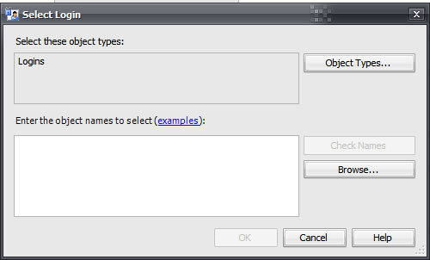
Рисунок 3.5 - Окно имени логина, с которым будет связана создаваемая учетная запись
- Выбрать из появившегося списка имя группы (пользователя), добавленной в пп. 5, и нажать на кнопку «ОК»;
- Нажать на кнопку «ОК» в окне «Select Login»;
- В окне «Database User - New» на странице «General» ввести в поле «User name» имя новой учетной записи, как правило, оно совпадает с именем группы (пользователя), указанным в поле «Login Name»;
- Нажать на кнопку «ОК».
Ожидаемый результат:
После выполнения всех перечисленных выше действий новая группа пользователей (новый пользователь) будет добавлена (добавлен) в БД ИС «УГТУ».

3.4.1.2 Настройка прав группы пользователей/пользователя на работу с БД
Условия выполнения операции:
- На сервере db-srv1.ist.ugtu.net установлено и настроено программное обеспечение MS SQL Server 2005, в его составе присутствует приложение MS SQL Server Management Studio;
- БД ИС «УГТУ» развернута на сервере db-srv1.ist.ugtu.net;
- Вы имеете права на изменение прав учетных записей БД ИС «УГТУ», т.е. имеете в ней роль «db_securityadmin».
Основные действия:
Для настройки прав доступа к данным добавленного пользователя необходимо выполнить следующие действия:
- Запустить приложение MS SQL Server Management Studio и подключиться к серверу db-srv1.ist.ugtu.net;
- В дереве объектов перейти к узлу «db-srv1.ist.ugtu.net → Databases → UGTU → Security → Users»;
- Нажать в списке учетных записей узла «Users» правой кнопкой мыши на имени группы (пользователя), которой необходимо назначить права, и выбрать в появившемся контекстном меню пункт «Properties»;
- В открывшемся окне «Database User» перейти на страницу «Securables» и нажать на кнопку «Add…» (Рисунок 3.6);
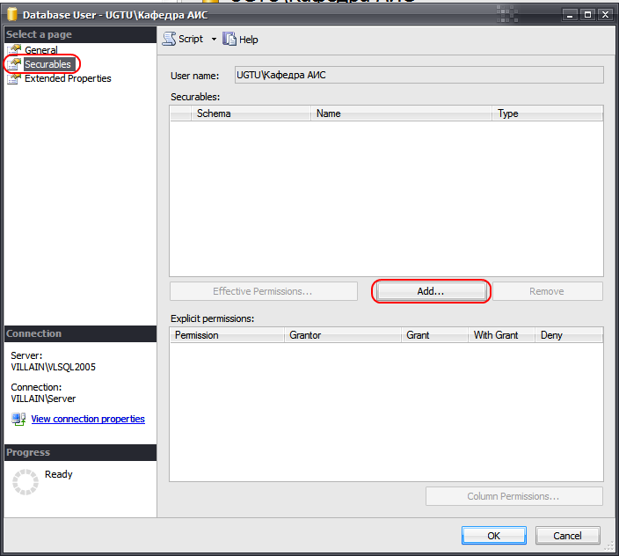
Рисунок 3.6 - Окно настройки прав доступа группы (пользователя)
- В открывшемся окне «Add Objects» оставить выбранным флаг «Specific Objects…» и нажать кнопку «ОК»;
- В открывшемся окне «Select Objects» (Рисунок 3.7) нажать кнопку «Object Types»;
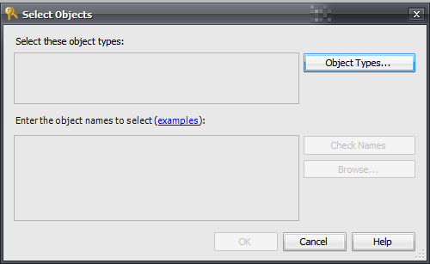
Рисунок 3.7 – Окно «Select Objects»
- В окне «Select Object Types» (Рисунок 3.8) выбрать тип объектов БД, на которые вы хотите назначить права выбранной группе (пользователю), и нажать кнопку «ОК»;
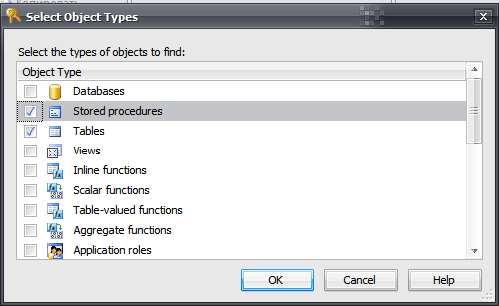
Рисунок 3.8 – Выбор типов объектов БД в окне «Select Object Types»
- В окне «Select Objects» нажать кнопку «Browse…»;
- В окне «Browse for Objects» (Рисунок 3.9) выбрать объекты БД, на которые вы хотите назначить права выбранной группе (пользователю), и нажать кнопку «ОК»;
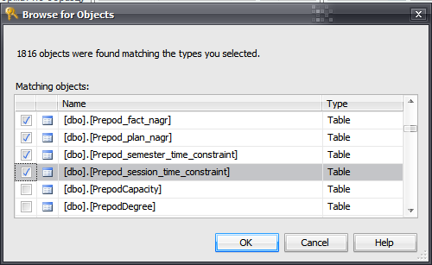
Рисунок 3.9 – Выбор объектов БД в окне «Browse for Objects»
- Нажать кнопку «ОК» в окне «Select Objects»;
- Выбранные объекты отобразятся в окне «Database User» (Рисунок 3.10);
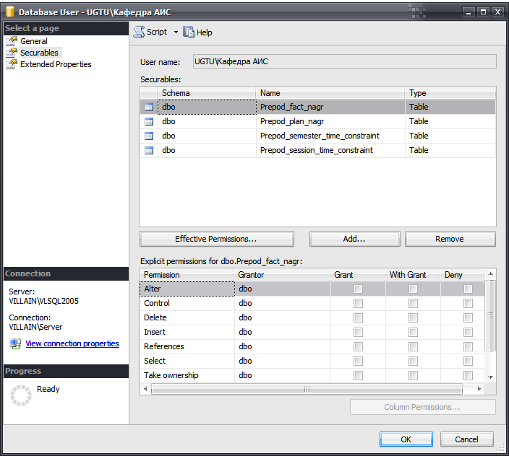
Рисунок 3.10 – Выбранные объекты БД отображаются в окне «Database User»
- Настроить права на выбранные объекты, выбрав соответствующую запись в таблице «Securables» и отметив соответствующие флаги в таблице «Explicit permissions for» (Рисунок 3.11);
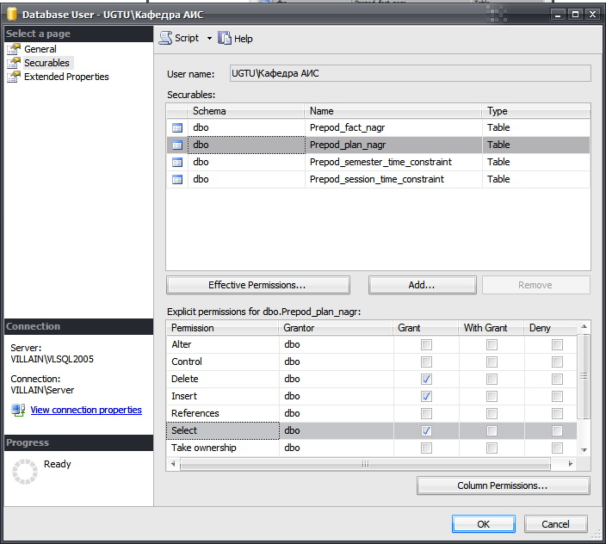
Рисунок 3.11 – Настройка прав на работу с выбранными объектами БД
- Нажать кнопку «ОК» для сохранения введенных данных.
При необходимости повторить действия пп. 3-13 для других учетных записей, которым необходимо назначить права на работу с объектами БД.
Ожидаемый результат:
После выполнения всех перечисленных операций для выбранной группы (выбранного пользователя) установлены новые права доступа, после чего пользователи этой группы могут выполнять соответствующие операции (например, добавлять данные в таблицу Prepod_plan_nagr, т.е. закреплять учебную нагрузку за преподавателем кафедры) при работе с приложением-клиентом.

3.4.1.3 Удаление пользователя
Условия выполнения операции:
- На сервере db-srv1.ist.ugtu.net установлено и настроено программное обеспечение MS SQL Server 2005, в его составе присутствует приложение MS SQL Server Management Studio;
- БД ИС «УГТУ» развернута на сервере db-srv1.ist.ugtu.net;
- Вы имеете права на удаление логинов на сервере, т.е. имеете на сервере права ALTER ANY LOGIN (для получения более подробных сведений обратитесь к справочному руководству MS SQL Server 2005), и права на удаление учетных записей из базы данных ИС «УГТУ», т.е. имеете в ней роль «db_accessadmin».
Основные действия:
Для удаления пользователя из системы необходимо выполнить следующие действия:
- Запустить приложение MS SQL Server Management Studio и подключиться к серверу db-srv1.ist.ugtu.net;
- В дереве объектов перейти к узлу «db-srv1.ist.ugtu.net → Databases → UGTU → Security → Users»;
- Нажать в списке учетных записей узла «Users» правой кнопкой мыши на имени группы (пользователя), которую необходимо удалить, и выбрать в появившемся контекстном меню пункт «Delete»;
- В появившемся окне нажать кнопку «ОК»;
- Перейти к узлу «db-srv1.ist.ugtu.net → Security → Logins»;
- Нажать в списке логинов узла «Logins» правой кнопкой мыши на имени группы (пользователя), которую необходимо удалить, и выбрать в появившемся контекстном меню пункт «Delete»;
- В появившемся окне нажать кнопку «ОК».

Ожидаемый результат:
После выполнения всех перечисленных операций выбранная группа (пользователь) удалена из системы и больше нельзя войти в ИС «УГТУ» с использованием соответствующего логина.

3.4.1.4 Получение прав на доступ к системе администрирования ИС «УГТУ»
Условия выполнения операции:
- На сервере db-srv1.ist.ugtu.net установлено и настроено программное обеспечение MS SQL Server 2005, в его составе присутствует приложение MS SQL Server Management Studio;
- БД ИС «УГТУ» развернута на сервере db-srv1.ist.ugtu.net;
- Вы имеете права на запись данных в таблицу «Relation_VisElem_User» БД.
Основные действия:
Для получения прав на доступ к системе администрирования ИС «УГТУ» необходимо выполнить следующие действия:
- Запустить приложение MS SQL Server Management Studio от имени вашей учетной записи и подключиться к серверу db-srv1.ist.ugtu.net;
- В дереве объектов перейти к узлу «db-srv1.ist.ugtu.net → Databases → UGTU»;
- Нажать кнопку «New Query» на панели инструментов MS SQL Server Management Studio и в новой вкладке главного окна запрос, представленный на рисунке 3.12.
INSERT INTO Relation_VisElem_User
SELECT ik_element, uids.uid, NULL, NULL
FROM VisElements CROSS JOIN (SELECT uid FROM GetUserIDs()) uids
WHERE NameElement = 'Администрирование'
Рисунок 3.12 – Запрос, который необходимо выполнить для получения доступа к системе администрирования ИС «УГТУ»
Ожидаемый результат:
После выполнения всех вышеперечисленных действий при запуске приложения-клиента от имени вашей учетной записи вы получите доступ к узлу дерева «Администрирование» (см. раздел 3.4.2.2).

3.4.2 Настройка приложения-клиента
3.4.2.1 Запуск приложения-клиента
Условия выполнения операции:
- Приложение-клиент установлено на рабочей станции пользователя;
- БД ИС «УГТУ» развернута на сервере db-srv1.ist.ugtu.net;
- Рабочая станция подключена к сети УГТУ.

Основные действия:
После успешной установки приложение-клиента ИС «УГТУ» на рабочем столе ОС MS Windows появится ярлык «Клиент ИС УГТУ». Для того чтобы запустить приложение-клиент ИС «УГТУ» дважды щелкните на данном ярлыке. В результате откроется окно входа в ИС «УГТУ» (Рисунок 3.13), которое содержит два поля ввода «Имя пользователя», «Пароль», флаг использования учётных сведений Windows, кнопку дополнительных опций «>>», при нажатии на которую появляются еще два поля ввода «Сервер» и «Имя базы данных», и кнопки «Вход» и «Отмена».
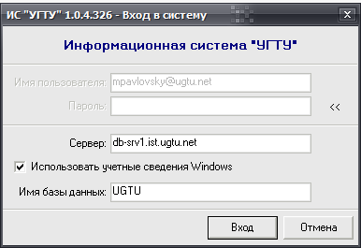
Рисунок 3.13 – Окно входа в систему
Возможны два варианта входа в ИС «УГТУ»:
- С помощью учётной записи в домене UGTU.net (этот метод используется по умолчанию). При данном способе не требуется вводить никаких дополнительных данных, т.к. система ИС «УГТУ» использует сведения этой учётной записи и если установлен флаг «Использовать учётные сведения Windows», то поля «Имя пользователя» и «Пароль» заполняются автоматически;
- Альтернативным способом является вход в систему с помощью учётной записи Microsoft SQL Server. Этот вариант является единственно-возможным, если ваш компьютер не включён в домен UGTU, но требует знания имени пользователя и пароля, который назначается системным администратором. При этом для входа в систему необходимо снять флаг «Использовать учётные сведения Windows» и ввести в поля «Имя пользователя» и «Пароль» имя пользователя и пароля, полученные от системного администратора.
Для входа в систему рекомендуется использовать первый вариант, т.е.:
- установить флаг «Использовать учётные сведения Windows»;
- нажать кнопку «>>» для раскрытия панели ввода настроек соединения;
- ввести в поле «Сервер» адрес сервера ИС «УГТУ» (db-srv1.ist.ugtu.net);
- ввести в поле «Имя базы данных» имя базы данных ИС «УГТУ» (ugtu);
- нажать кнопку «Вход».
При успешном входе система сохранит введенные вами параметры и при следующем сеансе входа достаточно будет нажать кнопку «Вход».
Ожидаемый результат:
После выполнения всех перечисленных выше операций приложение-клиент запущено, т.е. на экране отображается главное окно приложения-клиента (см. раздел 4.2).

3.4.2.2 Настройка прав пользователя на доступ к объектам системы
Условия выполнения операции:
- Приложение-клиент ИС «УГТУ» успешно установлено и запущено;
- Вы имеете доступ к узлу «Администрирование» дерева объектов системы (см. раздел 3.4.1.4).
Основные действия:
Для предоставления определенной учетной записи прав на доступ к определенному объекту определенной подсистемы ИС «УГТУ» необходимо выполнить следующие действия:
- В дереве объектов приложения-клиента перейти к узлу «Администрирование»;
- В загруженном справа фрейме (Рисунок 3.14) перейти на вкладку «Пользователи» и выбрать в ниспадающем списке необходимую подсистему;
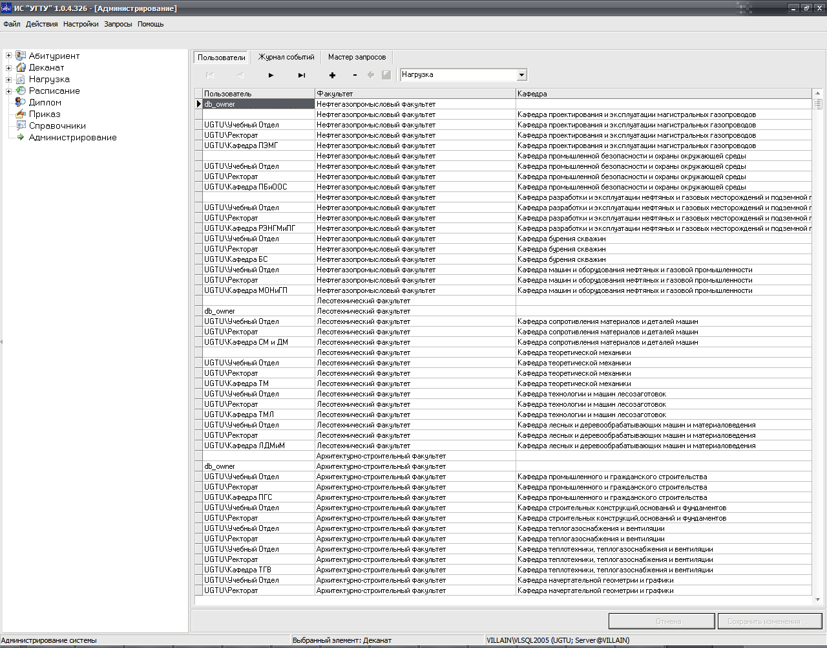
Рисунок 3.14 – Фрейм администрирования
- В таблице настройки прав доступа в столбце «Пользователь» выбрать учетную запись, для которой предоставляются права и в оставшихся столбцах, если таковые имеются для выбранной подсистемы, выбрать объект подсистемы, к которому предоставляется доступ. Следует отметить, что если, например, для подсистемы «Учебная нагрузка», выбран только объект, соответствующий определенному факультету, и не выбран объект, соответствующий кафедре, то учетной записи предоставляется доступ ко всем кафедрам данного факультета;
- Нажать кнопку «Сохранить изменения», расположенную в нижней части фрейма, для сохранения внесенных изменений, либо кнопку «Отменить изменения» для их отмены.
Ожидаемый результат:
После выполнения всех перечисленных выше операций пользователь, для учетной записи которого выполнялась настройка прав, имеет доступ к указанным объектам выбранной подсистемы.

3.5 Удаление системы
3.5.1 Удаление базы данных
Условия выполнения операции:
- На сервере db-srv1.ist.ugtu.net установлено и настроено программное обеспечение MS SQL Server 2005, в его составе присутствует приложение MS SQL Server Management Studio;
- БД ИС «УГТУ» развернута на сервере db-srv1.ist.ugtu.net;
- Вы имеете права на удаление БД на сервере db-srv1.ist.ugtu.net, т.е. имеете роль «dbcreator» (для получения более подробных сведений обратитесь к справочному руководству MS SQL Server 2005).
Основные действия:
Для удаления БД системы и выполнить следующие действия:
- Запустить приложение MS SQL Server Management Studio и подключиться к серверу db-srv1.ist.ugtu.net;
- Убедиться, что нет текущих подключений приложения-клиента ИС «УГТУ» к БД «UGTU». Для этого перейдите к узлу «db-srv1.ist.ugtu.net → Management → Activity Monitor» и дважды щелкните по нему левой кнопкой мыши. В открывшемся окне «Activity Monitor» проверьте, чтобы в таблице отсутствовали записи, в столбцах «Database» и «Application» которых указаны значения «UGTU» и «ИС “УГТУ“» соответственно (Рисунок 3.15);
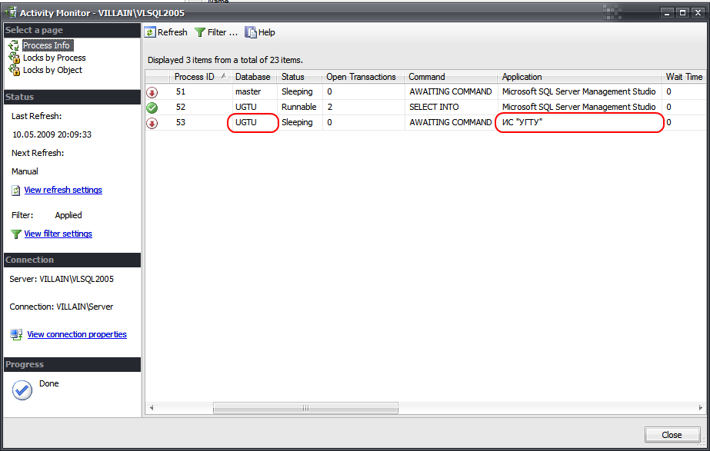
Рисунок 3.15 – Проверка отсутствия подключений к БД ИС «УГТУ»
- Перейти к узлу «db-srv1.ist.ugtu.net → Databases → UGTU»;
- Нажать правой кнопкой мыши на узле «UGTU» и выбрать в появившемся контекстном меню пункт «Delete»;
- В появившемся окне нажать кнопку «ОК».
Ожидаемый результат:
После выполнения всех перечисленных выше операций БД ИС «УГТУ» должна быть удалена с сервера.
3.5.2 Удаление приложения-клиента
Условия выполнения операции:
Приложение-клиент установлено на рабочей станции с использованием инсталляционного пакета (см. раздел 3.3.2).
Основные действия:
Для удаления клиентского приложения с рабочей станции пользователя воспользуйтесь компонентом панели управления «Установка и удаление программ»:
- Открыть панель управления ОС MS Windows;
- Запустить компонент «Установка и удаление программ»;
- Выбрать в списке установленных программ запись «ИС УГТУ <версия>» и нажмать кнопку «Удалить»;
- Следовать инструкциям мастера установки/удаления.
Ожидаемый результат:
После выполнения всех перечисленных выше операций приложение-клиент должно быть удалено с рабочей станции пользователя, при этом в меню «Пуск» ОС MS Windows должен отсутствовать пункт «Программы → УГТУ → Клиент ИС УГТУ».

4 Проверка системы

4.1 Проверка работоспособности базы данных
Для проверки работоспособности БД ИС «УГТУ» достаточно выполнить следующие действия:
- Запустить приложение MS SQL Server Management Studio и подключиться к серверу db-srv1.ist.ugtu.net;
- Перейти к узлу «db-srv1.ist.ugtu.net → Databases → UGTU → Tables»;
- Нажать в списке таблица узла «Tables» правой кнопкой мыши на одной из таблиц, и выбрать в появившемся контекстном меню пункт «Open Table».
Если содержимое таблицы успешно загрузилось, то значит БД ИС «УГТУ» работоспособна, иначе обратитесь к разделу 3.4.1 данного руководства и повторите процедуру настройки БД.

4.2 Проверка работоспособности приложения-клиента
Приложение-клиент ИС «УГТУ» работоспособно, если в результате действий, изложенных в разделе 3.2, на экране монитора отобразилось главное окно приложения-клиента (Рисунок 4.1) без выдачи сообщений о сбое в работе.
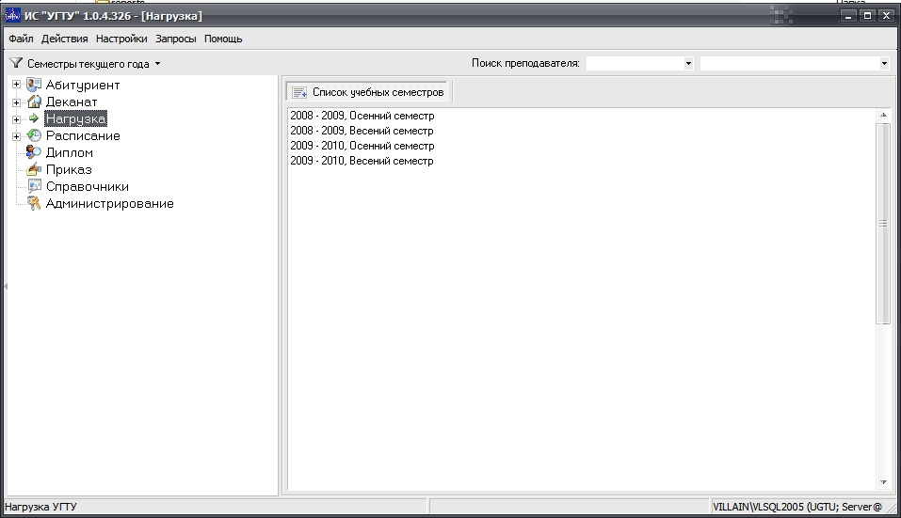
Рисунок 4.1 – Главное окно приложения-клиента ИС «УГТУ»
Если главное окно приложения-клиента открылось, но при этом было выдано сообщение об ошибке «Отказ в доступе» для некоторых объектов системы, то это значит, что права пользователя, от имени которого осуществлялся запуск, настроены некорректно. В случае некорректной настройки прав пользователя также могут быть доступны не все необходимые узлы, либо сообщение об ошибке «Отказ в доступе» будет появляться при дальнейшей работе с приложением-клиентом. Чтобы устранить эту ошибку убедитесь, что права пользователя настроены корректно (см. раздел 3.4.1), и перезапустите приложение-клиент.
Если же главное окно приложения-клиента не запустилось, то обратитесь к системному администратору домена UGTU.net, чтобы он с использованием инструментов администрирования службы каталогов Active Directory проверил, входит ли учетная запись пользователя, от имени которого было запущено приложение-клиент, в одну из групп пользователей ИС «УГТУ» (см. раздел 3.4.1). Если учетная запись пользователя входит в одну из групп пользователей ИС «УГТУ», но приложение-клиент по-прежнему не запускается, то это означает, что имеют место проблемы с подключением к серверу базы данных ИС «УГТУ».
Проблема подключения может быть вызвана следующими причинами:
- В сети УГТУ произведена некорректная настройка DNS-сервера. Для проверки этой причины введите в строку подключения к серверу ip-адрес сервера базы данных ИС «УГТУ» (195.133.187.2). Если после этого приложение-клиент подключилось к серверу, то значит DNS-сервер УГТУ настроен некорректно или имя сервера базы данных ИС «УГТУ» не зарегистрировано на этом DNS-сервер. Для устранения этой неполадки обратитесь к администратору корпоративной сети УГТУ;
- На рабочей станции пользователя отсутствует сетевое подключение к сети УГТУ. Проверьте наличие сетевого подключения. Если оно действительно отсутствует, то для устранения этой неполадки обратитесь к администратору корпоративной сети УГТУ.

5 Дополнительные возможности

5.1 Доставка журналов транзакций
Для повышения отказоустойчивости ИС «УГТУ» используется механизм доставки автоматической доставки журналов транзакций (transaction log shipping) СУБД MS SQL Server 2005. В данном разделе рассматривается процедура настройки данного механизма для работы в режиме, предусмотренном для ИС «УГТУ», средства мониторинга, позволяющие контролировать корректность ее работы, и действия, которые необходимо предпринять в случае выхода основного сервера из строя.

5.1.1 Настройка доставки журналов транзакций
Условия выполнения операции:
- На сервере db-srv1.ist.ugtu.net установлено и настроено программное обеспечение MS SQL Server 2005, в его составе присутствует приложение MS SQL Server Management Studio и служба SQL Server Agent;
- БД ИС «УГТУ» развернута на основном сервере - db-srv1.ist.ugtu.net;
- Резервная БД еще не развернута на вторичном сервере;
- БД ИС «УГТУ» основного сервера должна работать в режиме восстановления Full (настраивается в поле «Recovery model» вкладки «Options» окна свойств БД);
- Вы имеете права на настройку доставки журналов транзакций для БД ИС «УГТУ», т.е. имеете в ней роль «db_backupoperator», а на сервере имеете права на выполнение операции BACKUP LOG (для получения более подробных сведений обратитесь к справочному руководству MS SQL Server 2005);
- Учетная запись, под которой работает MS SQL Server 2005 на основном сервере, имеет права на доступ к каталогу, в который будут выгружаться копии журналов транзакций;
- Учетная запись, под которой работает MS SQL Server 2005 на вторичном сервере, имеет права на доступ к каталогу, в который будут выгружаться копии журналов транзакций основным сервером, и на доступ к каталогу, в который копии журналов транзакций будут копироваться вторичным сервером.
Основные действия:
Для настройки доставки журналов транзакций необходимо выполнить следующие действия:
- Запустить приложение MS SQL Server Management Studio и подключиться к серверу db-srv1.ist.ugtu.net;
- Перейти к узлу «db-srv1.ist.ugtu.net → Databases → UGTU»;
- Нажать правой кнопкой мыши на узле «UGTU» и выбрать в появившемся контекстном меню пункт «Tasks → Ship Transaction Logs»;
- В открывшемся окне «Database Properties - UGTU» установить флажок «Enable this as a primary database in a log shipping configuration»;
- Нажать на кнопку «Backup Settings»;
- В открывшемся диалоговом окне «Transaction Log Backup Settings» (Рисунок 5.1) в поле «Network path to backup folder» указать сетевой путь к каталогу, в который будут помещаться резервные копии журналов транзакций, и в поле «Local path to the folder» ввести локальный путь к этому же каталогу. Служба SQL Server Agent вторичного сервера будет забирать файлы резервных копий из этого каталога;
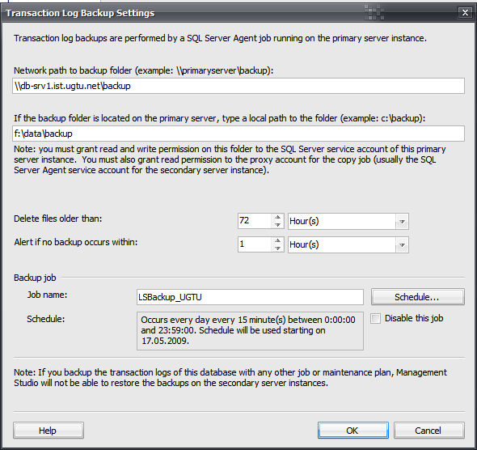
Рисунок 5.1 – Окно настройки резервного копирования журналов транзакций
- Нажать в окне «Transaction Log Backup Settings» кнопку «ОК»;
- Нажать кнопку «Add» под списком «Secondary server instances and databases» окна «Database Properties - UGTU»;
- В открывшемся окне «Secondary database settings» (Рисунок 5.2) нажать кнопку «Connect …» и установить соединение с вторичным сервером, на который будут отправляться журналы;
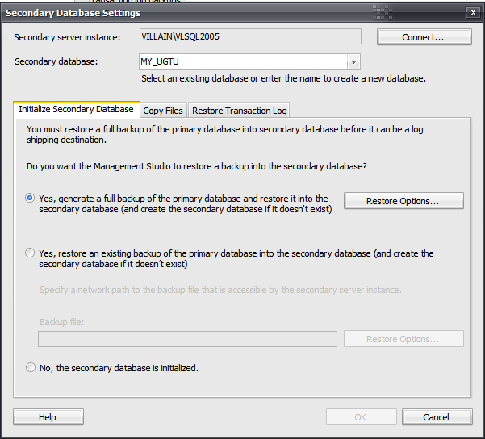
Рисунок 5.2 – Окно настройки вторичного сервера
- Затем в поле «Secondary database» окна «Secondary database settings» ввести имя базы данных, на которой будет производиться восстановление копий журналов транзакций;
- На вкладе «Initialize Secondary Database» установить флаг «Yes, generate a full backup of the primary database». При этом по завершению настройки будет автоматически проведено полное резервное копирование исходной базы данных, и эта резервная копия будет восстановлена на указанном вами сервере под указанным именем. Остальные параметры на данной вкладке оставить без изменения;
- На вкладке «Copy Files» в поле «Destination folder to copied files» указать локальный каталог на вторичном сервере, в котором будут храниться журналы транзакций, полученные с основного сервера. Остальные параметры на данной вкладке оставить без изменения;
- На вкладке Restore Transaction Log установить параметр «Database state when restoring databases» в позицию «No recovery mode». Остальные параметры на данной вкладке оставить без изменения;
- Нажать кнопку «ОК» в окне «Secondary database settings»;
- Нажать кнопку «ОК» в окне «Database Properties - UGTU».
Для получения подробных сведений о настроенных параметрах вы можете обратиться к справочному руководству MS SQL Server 2005.
Ожидаемый результат:
После выполнения всех перечисленных выше операций, механизм доставки журналов транзакций настроен и функционирует корректно – каждые 15 минут выполняется автоматическая доставка журналов с сервера db-srv1.ist.ugtu.net на вторичный сервер, указанный при настройках. Для проверки корректности функционирования механизма доставки журналов транзакций обратитесь к следующему разделу.

5.1.2 Мониторинг доставки журналов транзакций
Самый простой и очень удобный способ получения информации о доставке журналов — использование встроенного отчета Management Studio. Получить отчет о доставке журналов можно так:
- Запустить приложение MS SQL Server Management Studio и подключиться к серверу db-srv1.ist.ugtu.net;
- Нажать правой кнопкой мыши на узле «db-srv1.ist.ugtu.net» и выбрать в появившемся контекстном меню пункт «Reports → Standard Reports → Transaction Log Shipping Status».
В результате будет создан отчет с информацией о доставке журналов, аналогичный представленному на рисунке 5.3.
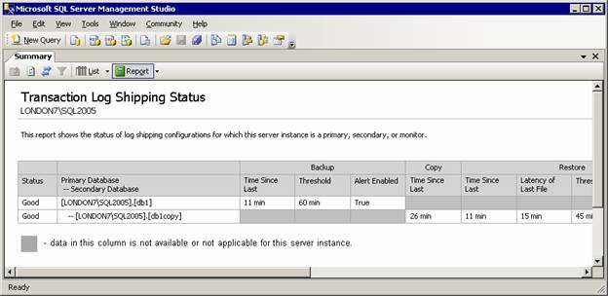
Рисунок 5.3 - Отчет о доставке журналов
Если вам нужна более подробная информация, то в вашем распоряжении история выполнения заданий резервного копирования, сетевого копирования и восстановления, а также таблицы мониторинга. Просмотреть информацию об истории выполнения заданий доставки журналов можно так:
- Запустить приложение MS SQL Server Management Studio и подключиться к серверу db-srv1.ist.ugtu.net;
- В дереве объектов перейти к узлу «db-srv1.ist.ugtu.net → SQL Server Agent → Jobs». При настройке доставки журналов автоматически создаются четыре задания:
- LSBackup — задание для резервного копирования журналов транзакций. Оно создается на основном сервере;
- LSCopy — задание для сетевого копирования созданных файлов резервных копий. Оно создается на вторичном сервере;
- LSRestore — задание для восстановления созданных резервных копий. Оно также создается на вторичном сервере;
- LSAlert — задание для опроса основного и резервного сервера. Оно создается на сервере мониторинга.
- Открыть контекстное меню для нужного задания и выбрать команду «View History». Откроется окно просмотра истории выполнения заданий, аналогичное представленному на рисунке 5.4.
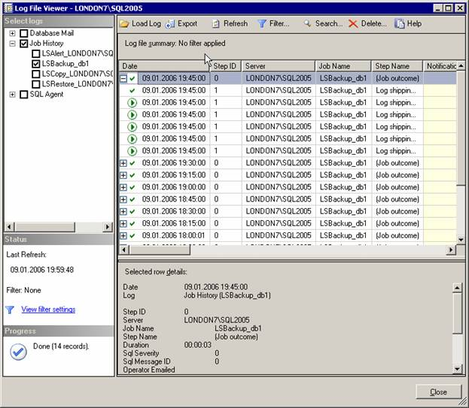
Рисунок 5.4 - История выполнения задания
При помощи этого экрана можно получить информацию о том, когда выполнялось задание и с каким результатом. Для каждого этапа выполнения задания приводится подробная информация. Если произошел какой-то сбой, то при помощи окна истории можно получить информацию о причинах этого сбоя. История выполнения заданий наиболее полезна для диагностики и исправления ошибок.

5.1.3 Действия в случае сбоя основного сервера
Основное назначение доставки журналов — обеспечение отказоустойчивости. Если произошел сбой основного сервера, то вы можете просто предоставить пользователям для работы вторичную базу данных на другом сервере. План действий в случае сбоя основного сервера представлен далее:
- Первое, которое нужно выполнить, — отключить все четыре задания, которые создаются в процессе настройки доставки журналов. Они были перечислены в предыдущем разделе. Отключить задания проще всего при помощи команды Disable из контекстного меню для узла, соответствующего заданию в дереве объектов MS SQL Server Management Studio (узел «db-srv1.ist.ugtu.net → SQL Server Agent → Jobs»). Отключенные задания помечаются в дереве объектов специальной красной меткой;
- Затем нужно вручную скопировать и восстановить те резервные копии журналов транзакций, которые были созданы на основном сервере, но еще не были восстановлены на вторичном сервере. Просмотреть информацию о последнем восстановленном файле проще всего при помощи отчета о доставке журналов для вторичного сервера из MS SQL Server Management Studio (см. предыдущий раздел). Резервное копирование и восстановление можно произвести вручную при помощи заданий «LSCopy» и «LSRestore». Вручную запустить задание можно при помощи команды «Start job» (Запустить задание) из его контекстного меню в дереве объектов MS SQL Server Management Studio;
- Следующее действие, которое вам потребуется выполнить, — перевести базу данных на вторичном сервере в рабочее состояние из режима NORECOVERY или STANDBY (в зависимости от параметров доставки журналов). Для этого достаточно выполнить команду RESTORE DATABASE с параметром WITH RECOVERY, например: RESTORE DATABASE UGTU WITH RECOVERY. Таким образом, вторичная база данных будет приведена в рабочее состояние;
- Затем обратитесь к администратору сети УГТУ для того, чтобы он внес необходимые изменения на DNS-сервере для замены IP-адреса, соответсвующего имени db-srv1.ist.ugtu.net, на IP-адрес вторичного сервера.
Если основной сервер нужно вернуть в строй, то проще всего восстановить старую конфигурацию так:
- Произвести резервное копирование вторичной базы данных (которая в настоящее время выполняет функцию рабочей);
- Восстановить эту резервную копию на основном сервере;
- Перенастроить запись db-srv1.ist.ugtu.net на DNS-сервере обратно на IP-адрес основного сервера;
- Удалить старые задания для резервного копирования, сетевого копирования, восстановления и мониторинга;
- Настроить доставку журналов заново.

5.2 Резервное копирование БД
Условия выполнения операции:
- На сервере вторичном сервере ugtusql1.ugtu.net установлено и настроено программное обеспечение MS SQL Server 2005, в его составе присутствует приложение MS SQL Server Management Studio и на нем установлена служба SQL Server Agent;
- Настроен механизм автоматической доставки журналов транзакций с первичного сервера (db-srv1.ist.ugtu.net) на вторичный сервер;
- Вы имеете права на резервное копирование БД ИС «УГТУ» на вторичном сервере, т.е. имеете в ней роль «db_backupoperator», а на сервере имеете права на выполнение операции BACKUP DATABASE (для получения более подробных сведений обратитесь к справочному руководству MS SQL Server 2005);
- Учетная запись, под которой работает MS SQL Server 2005 на вторичном сервере, имеет права на доступ к каталогу, в который будут выгружаться резервные копии БД.
Основные действия:
Резервное копирование БД ИС «УГТУ» настраивается на вторичном сервере, т.е. на сервере резервного копирования, на который отсылаются журналы транзакций, настройка отправки которых была рассмотрена в предыдущем разделе.
При этом для БД ИС «УГТУ» необходимо настроить полное резервное копирование, которое будет выполняться один раз в неделю по понедельникам в 01:00, и разностное резервное копирование, которое будет выполняться каждый день в 04:00.
Для настройки резервного копирования необходимо выполнить следующие действия сначала для полного, а затем для разностного резервного копирования:
- Запустить приложение MS SQL Server Management Studio и подключиться к вторичному серверу ugtusql1.ugtu.net;
- Перейти к узлу «ugtusql1.ugtu.net → Databases → UGTU»;
- Нажать правой кнопкой мыши на узле «UGTU» и выбрать в появившемся контекстном меню пункт «Tasks → Backup»;
- В открывшемся окне «Back Up Database» (Рисунок 5.5) выбрать в списке «Backup type» тип настраиваемого резервного копирования (Full или Differential) и настроить место назначения резервной копии. Для этого в группе «Destination» нажать кнопку «Add» и в открывшемся окне указать путь к файлу, в который будет помещаться резервная копия;
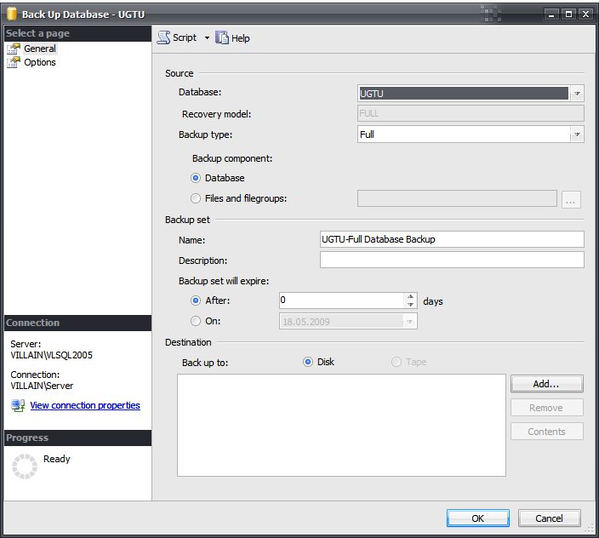
Рисунок 5.5 – Окно настройки резервного копирования
- Вызвать пункт меню «Script → Script Action to Job» для создания задания SQL Server Agent, которое будет автоматически выполнять настраиваемое резервное копирование;
- В открывшемся окне «New Job» на вкладке «General» в поле «Name» ввести название для создаваемого задания;
- Перейти на вкладку «Schedules» и нажать кнопку «New»;
- В открывшемся окне «New Job Schedule» настроить параметры расписания создаваемого события в зависимости от типа настраиваемого резервного копирования: настройки для полного резервного копирования показаны на рисунке 5.6, для разносного – на рисунке 5.7;
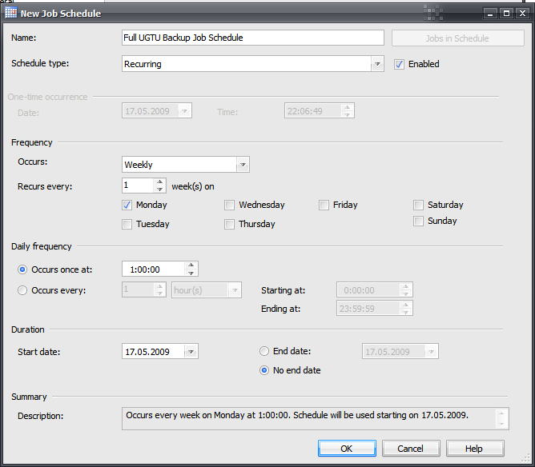
Рисунок 5.6 – Окно настройки расписания для полного резервного копирования
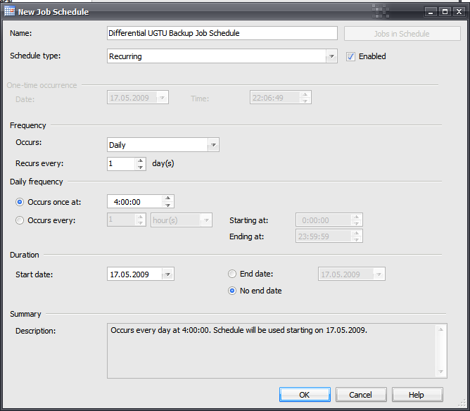
Рисунок 5.7 – Окно настройки расписания для разносного резервного копирования
- Нажать кнопку «ОК» в окне «New Job Schedule»;
- Нажать кнопку «ОК» в окне «New Job» для создания задания;
- Нажать кнопку «ОК» в окне «Back Up Database» для выполнения резервного копирования и сохранения настроек.
Для получения подробных сведений о настроенных параметрах вы можете обратиться к справочному руководству MS SQL Server 2005.
Ожидаемый результат:
После выполнения всех вышеперечисленных операций резервное копирование автоматически выполняется с указанной периодичностью.

5.3 Восстановление БД
Условия выполнения операции:
- На сервере вторичном сервере ugtusql1.ugtu.net установлено и настроено программное обеспечение MS SQL Server 2005, в его составе присутствует приложение MS SQL Server Management Studio;
- БД ИС «УГТУ» уже создана на вторичном сервере;
- Настроено резервное копирование БД ИС «УГТУ» на вторичном сервере, созданные резервные копии доступны для использования;
- Вы имеете права на восстановление БД ИС «УГТУ» на вторичном сервере, т.е. имеете в ней роль «db_owner», а на сервере имеете права на выполнение операции RESTORE DATABASE (для получения более подробных сведений обратитесь к справочному руководству MS SQL Server 2005);
- Учетная запись, под которой работает MS SQL Server 2005 на вторичном сервере, имеет права на доступ к каталогу, в котором хранятся резервные копии БД.
Основные действия:
В случае разрушения основной базы данных возможно восстановление состояния данных на момент создания резервной копии вручную администратором системы.
Для восстановления данных, используемых ИС «УГТУ», необходимо выполнить следующие действия:
- Запустить приложение MS SQL Server Management Studio и подключиться к вторичному серверу db-srv1.ist.ugtu.net;
- Перейти к узлу «db-srv1.ist.ugtu.net → Databases»;
- Нажать правой кнопкой мыши на узле «Databases» и выбрать в появившемся контекстном меню пункт «Tasks → Restore Database…»;
- В появившемся диалоговом окне восстановления базы на вкладке «General» задать в поле «To database» имя БД (UGTU);
- Нажать кнопку «…», расположенную напротив поля «To a point in time» и в открывшемся окне «Point in time restore» указать время, по состоянию на которое будет выполняться восстановление данных, либо выбрать пункт «The most recent state possible» для восстановления последней копии;
- Выбрать в списке «From database» базу данных «UGTU» После этого поставить в столбце «Restore» списка «Select the backup sets to restore» галочку напротив нужной резервной копии (Рисунок 5.8);
- Нажать на кнопку «OK».
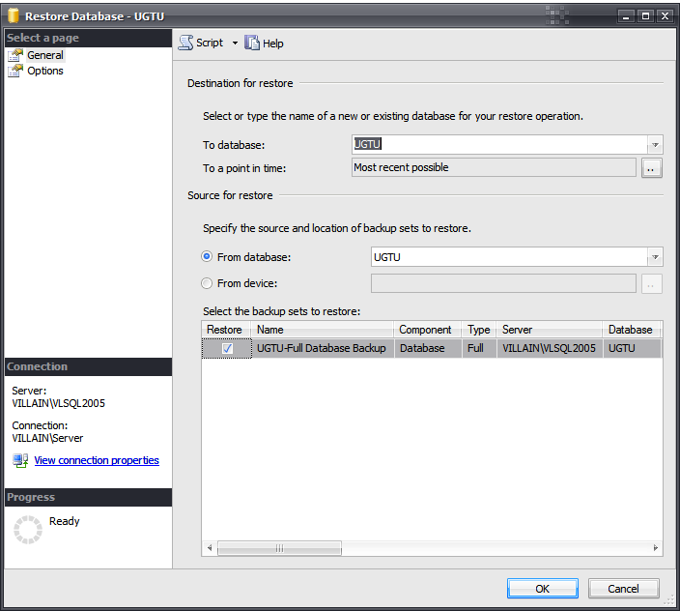
Рисунок 5.8 - Окно восстановления БД
Ожидаемый результат:
После выполнения всех вышеперечисленных действий информация в БД UGTU будет успешно восстановлена по состоянию на выбранное время.

6 Аварийные ситуации и способы их устранения
В ИС «УГТУ» осуществляется контроль за корректностью действий пользователя. При выполнении некорректных действий система выдаст соответствующее сообщение об ошибке (Рисунок 6.1).
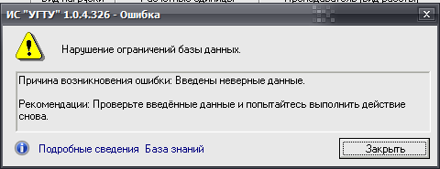
Рисунок 6.1 – Окно с сообщением об ошибке
Для того чтобы получить подробные сведения о возникшей ошибке перейдите по ссылке «Подробные сведения». В результате откроется окно диалога «Подробные сведения об ошибке» (Рисунок 6.2).
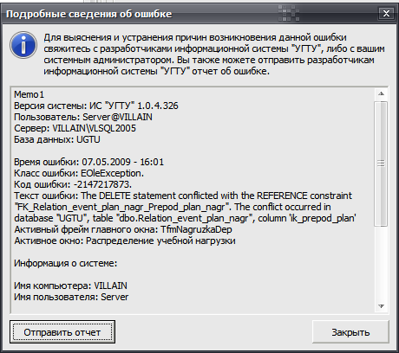
Рисунок 6.2 – Просмотр подробных сведений об ошибке
В данном окне представлены подробные сведения о возникшей ошибке. С целью определения причин возникновения ошибки вы можете самостоятельно ознакомиться с данными представленными в информационном поле «Подробные сведения об ошибке». Если вы не можете установить причины возникновения ошибки самостоятельно, то вы можете отправить отчет о данной ошибке разработчикам ИС «УГТУ» посредством нажатия кнопки «Отправить отчет». Чтобы закрыть окно диалога «Подробные сведения об ошибке» нажмите кнопку «Закрыть».
Рассмотрим значение наиболее часто выдаваемых сообщений в ИС «УГТУ» (Рисунок 6.1):
- Отказ в доступе к объекту базы данных – данное сообщение означает, что пользователю ИС «УГТУ» отказано в доступе к одному из объектов БД ИС «УГТУ». Если пользователь в соответствии со своими полномочиями действительно должен иметь права на доступ к запрошенным объектам БД, то необходимо настроить для него данные права (см. раздел 3.4.1). Для того чтобы определить какие права должны быть настроены обратитесь к окну «Подробные сведения об ошибке» и посмотрите какое сообщение содержится в поле «Текст ошибки» информационного окна. Расшифровка основных сообщений, связанных с отсутствием прав доступа, приводится в таблице 6.1.
Таблица 6.1 – Основные сообщения об ошибках, вызванных отсутствием прав доступа
Сообщение | Расшифровка | Решение проблемы
1 | 2 | 3
The SELECT permission was denied on the object '<имя_объекта>', database 'UGTU', schema 'dbo'. | У пользователя отсутствуют права на выборку данных из объекта (таблицы, пользовательской функции и т.д.) <имя_объекта>, т.е. на выполнение операции SELECT. | Если пользователь должен имеет соответствующие полномочия, то предоставьте ему права на выполнение операции SELECT над объектом <имя_объекта>.
The INSERT permission was denied on the object '<имя_объекта>', database 'UGTU', schema 'dbo'. | У пользователя отсутствуют права на вставку данных в объект <имя_объекта>, т.е. на выполнение операции INSERT. | Если пользователь должен имеет соответствующие полномочия, то предоставьте ему права на выполнение операции INSERT над объектом <имя_объекта>.
The UPDATE permission was denied on the object '<имя_объекта>', database 'UGTU', schema 'dbo'. | У пользователя отсутствуют права на обновление данных в объекте <имя_объекта>, т.е. на выполнение операции UPDATE. | Если пользователь должен имеет соответствующие полномочия, то предоставьте ему права на выполнение операции UPDATE над объектом <имя_объекта>.
The DELETE permission was denied on the object '<имя_объекта>', database 'UGTU', schema 'dbo'. | У пользователя отсутствуют права на удаление данных из объекта <имя_объекта>, т.е. на выполнение операции DELETE. | Если пользователь должен имеет соответствующие полномочия, то предоставьте ему права на выполнение операции DELETE над объектом <имя_объекта>.
Продолжение таблицы 6.1 - Основные сообщения об ошибках, вызванных отсутствием прав доступа
1 | 2 | 3
The EXECUTE permission was denied on the object '<имя_объекта>', database 'UGTU', schema 'dbo'. | У пользователя отсутствуют права на выполнение хранимой процедуры <имя_объекта>, т.е. на выполнение операции EXECUTE. | Если пользователь должен имеет соответствующие полномочия, то предоставьте ему права на выполнение операции EXECUTE над объектом <имя_объекта>.
- Нарушение ограничений базы данных – данное сообщение означает, что пользователь попытался изменить состояние объекта базы данных ИС «УГТУ», для которого установлены определенные ограничения в ИС «УГТУ», и при внесении данных изменений он нарушает данные ограничения (например, он создает план учебной нагрузки с таким типом обучения и такой формой обучения, которые уже установлены для другого плана учебной нагрузки созданного на выбранной им кафедре). Также данное сообщение может означать, что изменяемый (удаляемый) пользователем объект вступает в связь с другими объектами ИС «УГТУ», которые не могут функционировать без него (например, пользователь пытается удалить нормы времени учета нагрузки, которые используются для расчета учебной нагрузки каких-либо потоков УГТУ);
- Нарушение доступа к памяти – данное сообщение означает, что в алгоритмах работы системы имеется ошибка, которая была сделана разработчиками и не была обнаружена в процессе тестирования системы. В случае возникновения данной ошибки незамедлительно свяжитесь с разработчиками системы, и сообщите им, при каких обстоятельствах она была вами обнаружена. Контактная информация представлена в окне диалога «О программе» (Рисунок 6.3), которое можно вызвать, обратившись к пункту меню «Помощь» -> «О Программе» главного меню приложения клиента.
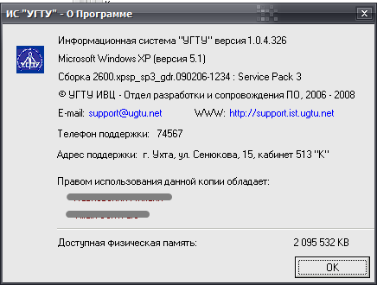
Рисунок 6.3 – Окно «О Программе», содержащее контактную информацию
- Отсутствие подключения к серверу базы данных – данное сообщение означает, что в данный момент времени с рабочей станции пользователя отсутствует подключение к серверу, на котором размещена база данных ИС «УГТУ». Данное сообщение может выдаваться в двух случаях:
- Сервер, на котором размещена база данных ИС «УГТУ», в данный момент времени выключен или недоступен по техническим причинам;
- Вследствие неполадок в работе локальной вычислительной сети УГТУ в данный момент времени отсутствует соединение с сервером, на котором размещена база данных ИС «УГТУ».
Если содержание ошибки отличается от рассмотренных выше сообщений, то это означает, что возникшая ошибка вызвана некорректной работой ИС «УГТУ». В этом случае для устранения ошибки свяжитесь с разработчиками ИС «УГТУ» (Рисунок 6.3), либо отправьте им отчет об ошибке.

